BMCHINA2024第21届中国（重庆）建博会--主题展
2024第七届中国（重庆）国际装配式建筑及建筑工业化展览会
时间：2024年05月13-15日 地点：中国·重庆国际博览中心
邀请函
基本信息：
时间：2024年05月13日-15日
地点：中国·重庆国际博览中心
主题：
“绿色、低碳、智能、创新”
主办单位：
重庆市渝联建材商会
重庆建宇展览有限公司
支持单位：
重庆市绿色建筑与建筑产业化协会
重庆现代建筑产业发展研究院
重庆市防水防渗灌浆技术协会
重庆市建筑防水行业协会
重庆BIM联盟
承办单位：
重庆建宇展览有限公司
展览日程：
布展时间：2024年05月11-12日
开展时间：2024年05月13-15日
撤展时间：2024年05月15日（15:00）
展馆地址：中国·重庆国际博览中心
绿色 低碳 智能 创新
展会介绍：
2024第七届中国（重庆）国际装配式建筑及建筑工业化展览会（简称：重庆建博会）目前是西部地区建筑行业规模更大，发展更快，专业观众更多的国际展览交流平台，依托品牌盛会“第21届重庆建博会”的平台，再度特别设立的专题展区，以加强行业间各方的广泛接触和交流，促进多方伙伴关系及合作机制的建立。既各展区相对独立，又共享资源、既自成体系，又深度融合，品类更齐全。展示涵盖建筑全产业链，智能建造与建筑工业化、装配式建筑与绿色建筑、现代建筑装备、城市更新改造及建筑修缮、装配式绿色农房建设与乡村振兴、建筑安全施工及环境治理装备等等多领域新技术、新产品、新设备。展会累计接待了2000多家优质展商，服务和影响了35万多名观众。并得到全国各地相关学会/协会、参展商、参观商、专家、政府主管机构的赞赏与认可，同时受到了广大媒体的密切关注，目前已成为全国具有影响力的行业盛会之一,因此“ 2024第七届中国（重庆）国际装配式建筑及建筑工业化展览”将于2024年5月13-15日在重庆国际博览中心召开。
本届展会以“绿色、低碳、智能、创新”为主题，展会规划总面积30000平方米，预计吸引国内外参展厂家500家、1000款新品展示、10+N场论坛活动/首秀新品发布会，预计30000﹢人次专业观众到场。
往届回顾：
以“绿色、低碳、智能、创新”为主题——《重庆建博会》已举办了二十届，其中重庆装配式建筑展已连续举办六届，发展成为专业“品牌”展会。往届展会吸引了来自国内外部分参展品牌如：重庆建工、重庆钢构、中科大业、远大、跃龙杭萧、渝建集团、中建海龙、中建研、华构住工、泸州工投华西、天丰集团、重庆蒲丹、重庆铝成、重庆新久融、重庆科华、重庆川盛、向往、垒知控股集团、重庆奇甫、重庆龙记科得平、四川圣吉鸿博、四川大琨、吉林建筑大学、宁波赛鑫、锦伟科技、建科机械、亿洲机械、天意机械、河北华远、山东三英、德州海天、固特机械、仁铭住工、山东贝加尔、厦门全新、房与家、中路西建、贵州磷化、河北宏北、任丘升骅等企业参展。
为期三天展览期间，邀请绿色建筑领域内的专家、装配式建筑、建筑设计院等就本领域内的若干热点问题及先进技术等进行深入探讨，展示绿色建筑发展的前沿动态趋势。会议展览期间，适时为企业安排产品推介会专场，进一步推广企业的先进技术与体系，宣传企业品牌形象、提高企业知名度，扩大企业产品市场占有率。共接待了包括开发商、建筑商、承包商、装饰设计、代理商、经销商等国内外专业人士近3万人次，专业性更强，参展效果更好的行业盛会！同时也得到了重庆市政府部门及行业主管部门的大力支持和指导。
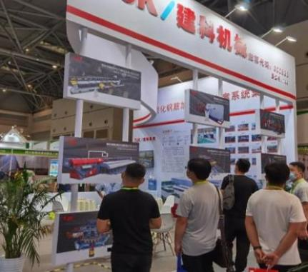
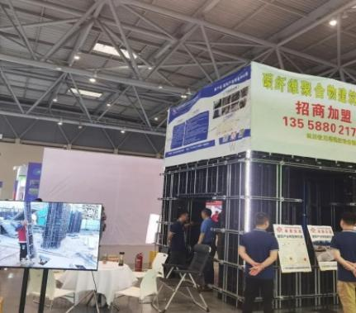
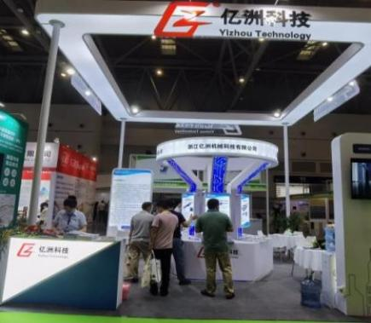
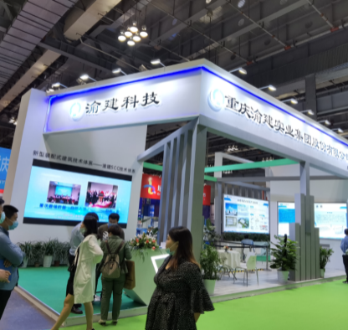
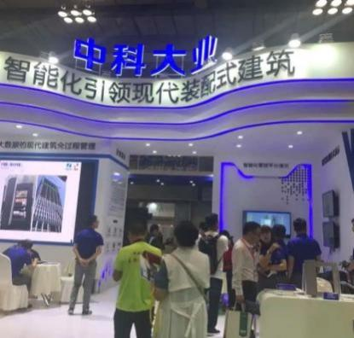
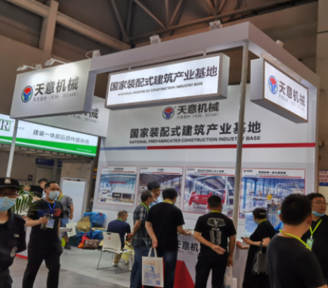
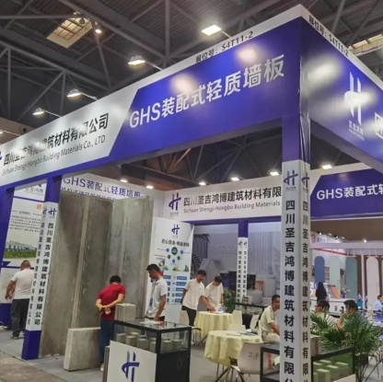
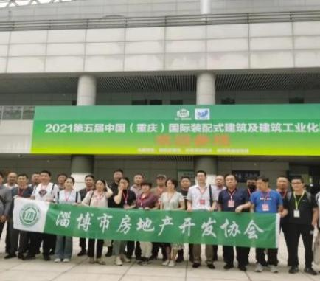
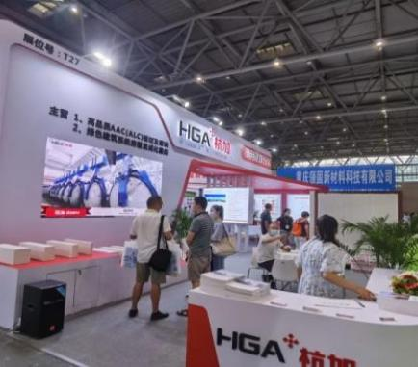
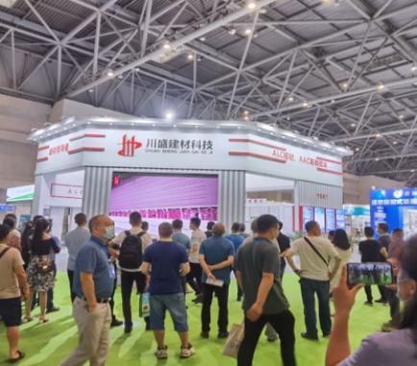
往届部分展台：

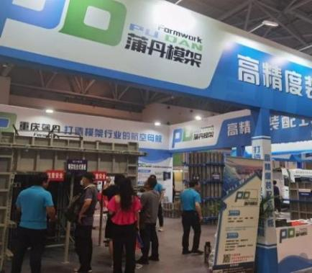

展示范围：
◆ 装配式建筑--钢结构
重型钢结构、轻型钢结构、网架膜结构等各种钢结构体系；钢结构施工及焊接技术；钢构防火、防腐、防水等材料和技术；钢材、钢板、钢管等各类建筑钢材；钢结构设计以及其它相关配套产品等；
◆ 装配式建筑样板房
集中展示以现代建筑方式搭建的样板房，通过示范性住房样板间的设计理念与集成技术，展示各种装配式建筑体系，以及低碳环保住宅集成技术和成果；
◆ 装配式建筑--机械与设备
预制构件(PC)生产设备,预应力拉筋设备；预制结构连接件、预埋件及配件；混凝土化学品；成型工具；预制构件支撑体系；建筑模板、脚手架及安装系统；施工电梯、高空作业车、现代化运输车辆及装备等；
◆ 装配式建筑--木结构
对各类环保木制建筑、竹结构建筑、木结构材料、木结构生产加工设备、木材保护剂、木塑景观型材、木结构建筑设计咨询及相关行业产品等进行展示。
◆ 集成房屋
预制装配式住宅、工业化住宅预制构件、竹木房屋、木结构房屋、木质别墅、轻钢结构、彩钢活动房、组合式吊装房、折叠箱式房屋集装箱房、新型保温棚、仿古建筑、移动房厕所、篷房、阳光房等；
◆ 全装修与内装工业化
整体卫生间、整体厨房、整体收纳柜、填充分离体系、架空地板、同层排水、家居电器、卫生洁具、配套设备、装饰装修材料与制品、适老化设计等与内装工业化相关的集成技术和部品。
◆ 绿色建筑建材
节能门窗幕墙与遮阳系统、各类保温材料、新型墙体材料、绿色节能装饰材料、保温装饰一体板、混凝土砌块、隔热涂料、磷石膏建材、屋面系统及材料、绿色照明、空气净化新风置换、暖通空调、建筑光伏一体化与新能源等建筑节能产品与技术；
◆ 建筑信息化与智能化
企业管理软件、BIM建模、智慧工地、建筑电气化、信息设施、智慧楼宇、智慧社区、公共安全防范、消防系统/产品；
◆ 建筑工业化过程
工业化建筑设计，预制构件生产流转系统及设备、钢筋加工机械、链接件、预埋件及配件、成型工具、预制构件产品、混凝土化学品、预制构件支撑体；
◆ 被动式低能耗建筑
为进一步做好低能耗建筑的示范和推广作用，将专门设立被动式低能耗建筑展区，对符合被动式低能耗建筑开发建设的建筑材料以及被动式低能耗建筑示范工程中采用的技术和部品进行集中展示和推荐。
参展费用：
展位类型 | 展位规格 | 国内企业 | 外 资
标准展位 | （3×3）㎡ | RMB 9800元/展位 | USD 2400/展位
精装展位（异型搭建） | （3×3）㎡ | RMB 11800元/展位 | USD 2800/展位
光地/展期 | 36平方米起租 | RMB 1000元/㎡ | USD 260/㎡
※注：标准展位：围板（2.5m高）、楣板、射灯二支、洽谈桌一张、椅子二把、220V插座一个。
※注：精装展位：楣板高（3m高）、围板（2.5m高）、楣板、射灯二支、洽谈桌一张、椅子二把、220V插座一个。（可以向组委会索取精装展位效果图）
※注：光地展位：无任何配置，参展商需自行设计、装修搭建展位，费用自理。
现场广告及会刊广告费用：
广告项目 | 尺寸 |  | 数量 |  | 价格
喷绘广告 | / |  | 1块 |  | 680元/平
广场灯杆吊旗广告 | 1.5m*0.6m |  | 20根 |  | 12,000元
证件（胸牌） | / |  | 10,000个 |  | 10,000元
门票广告 | 210*90mm |  | 10,000张 |  | 10,000元
资料袋 | / |  | 2,000个 |  | 10,000元
注：以上费用不含设计制作及搭建费用.
会刊广告
封面：12000元/版 |  | 封底：9000元/版 |  | 黑白内页：3000元/版
封二、三：6000元/版 |  | 扉页：8000元/版 |  | 普通彩页：4500元/版
目标观众：
·政府部门：住建、国资、工信、商务、国土、科技等系统相关政府主管部门；
·学院协会：各省（市）级建筑建设领域相关行业协会、学院等；
·建筑相关服务单位：建筑工程设计、建筑项目开发与咨询以及建筑装饰工程、监理、质检、评估、认证、检验、项目投融资机构等；房屋/建筑开发单位：房地产开发商、业主方、酒店管理方、房屋/建筑工程施工总承包、专业承包：设计、工程、施工一体化企业、城建规划单位、市政园林局、开发区管理部门、风景区管理部门、旅游度假休闲区、高尔夫俱乐部等；
·材料及服务供应商：建筑材料、机械、构件生产设备、停车设备等；
·代理商、经销商、业主方、行业媒体等相关人士。
同期活动：
· 低碳绿色生态建筑技术研讨会 · 建筑节能与智能化技术交流会
· 装配式BIM设计应用 · 装配式在工业建筑中的运用
· 品牌企业、项目参观交流考察 · 供需双方对接洽谈会
· 企业新产品、新设备、新能源、新技术交流会
· 2024第21届中国（重庆）国际智能建造与绿色绿色建筑产业博览会
· 2024中国(重庆)石膏砂浆技术及装备展览会 · 2024中国（重庆）城市更新与建筑改造展览会
· 2024中国（重庆）砂石及尾矿与建筑固废处理技术展览会 · 2024中国（重庆）工程机械展览会
注：以上活动实际安排以组委会现场公布为准，如有变动恕不另行通知。
参展程序：
1. 参展单位请详细填写《参展申请表》，并加盖公章后传真或交寄至大会组委会。报名后3个工作内将参展费用一次性汇入大会组委会指定帐号，从而确定展位，否则所定展位不予保留。
2. 展位、广告由组委会统一安排,协办单位可优先安排。
3. 参展商在汇出各项费用后，请将银行汇单发送至组委会以便核对，发票由组委会统一开具。4. 会务接待、展品运输及住宿安排等请参考《入会通知书》、《参展手册》。
大会组织机构：
重庆建宇展览有限公司
地 址：重庆市南岸区涂山路382号4楼
邮 编：400060
总 机：023-86376000/86376228
传 真：023-86376218
联系人：王冰（女士）18996482116（微信同号）
官 网：http://zpsjz.jianyuzl.com

扫一扫添加微信

